Пресс–релиз
Международной просветительской акции
«Большой этнографический диктант–2022»

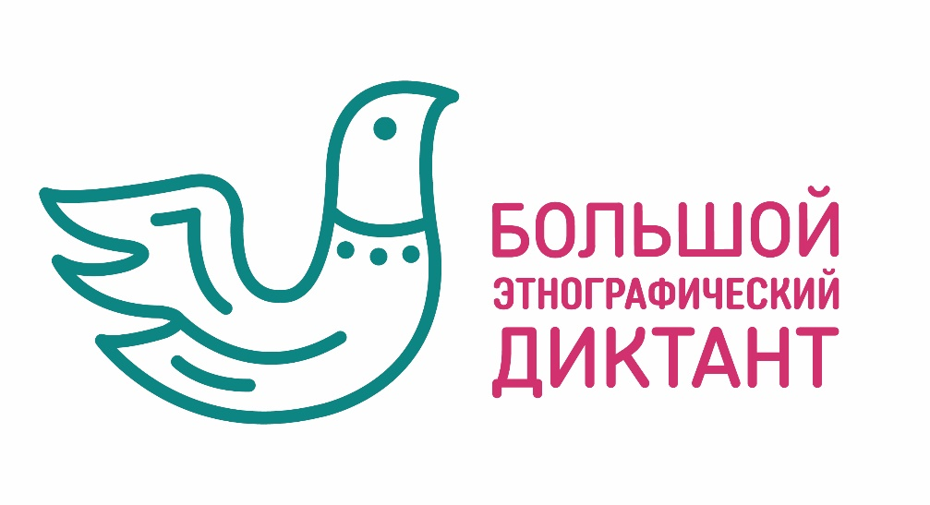
В 2022 году в седьмой раз пройдет Международная просветительская акция «Большой этнографический диктант». Ежегодно жители Тульской области активно присоединяются к Акции. Диктант проводится в канун Дня народного Единства в онлайн и офлайн форматах. Организатором Большого этнографического диктанта является Федеральное агентство по делам национальностей. Организатор Диктанта в Тульской области – Правительство Тульской области.
Цель VII Международной просветительской акции — привлечь внимание людей к истории, культуре и традициям народов, населяющих страну. Это знание способствует укреплению согласия, межэтнического мира и национального единства народов Российской Федерации, а также поднимает уровень этнографической грамотности населения.
Участниками Акции ежегодно становятся миллионы жителей России и зарубежных стран независимо от возраста, образования, вероисповедания и гражданства. Диктант впервые прошел 4 октября 2016 года, участие в нём приняли 90 000 жителей России. А уже в 2021 году к Акции присоединились более 2,5 миллионов человек из всех регионов России и 95 стран мира. В Тульской области Акцию поддержали порядка 70 000 участников.
Диктант писали на всех континентах, а самой экзотической площадкой стала Международная космическая станция, на тестовые вопросы на орбите отвечал космонавт Сергей Прокопьев.
В этом году Диктант проводится с 3 по 8 ноября в смешанном формате.
Рабочие языки Диктанта – русский, английский, испанский.
Задания для участников до 16 лет состоят из 20 общефедеральных вопросов. Для участников старше 16 лет из 30 вопросов:
20 — общих для всех;
10 — уникальных для каждого субъекта России, а для заграничных площадок – посвященные местам, связанным с Россией за пределами Российской Федерации.
Максимальная сумма баллов за выполнение всех заданий — 100. Время прохождения — 45 минут.
Для офлайн участия в Диктанте приглашаем всех желающих 3 ноября на открытые региональные уникальные площадки (перечень площадок опубликован на официальном сайте www.miretno.ru), начало написания Диктанта – 11:00.
Ответить на вопросы в онлайн формате можно также на официальном сайте www.miretno.ru с 3 по 8 ноября.
Правильные ответы на задания будут опубликованы на сайте Диктанта до 11 ноября 2022 года.
Более подробную информацию о Международной просветительской акции «Большой этнографический диктант» можно узнать на сайте www.miretno.ru, в официальной группе ВКонтакте – https://vk.com/miretno, а также у регионального координатора (Афанасьева Мария Сергеевна, 8 (4872) 22-40-24, mariya.afanaseva2@tularegion.ru).

